**JOGO DE 21 - BLACKJACK**

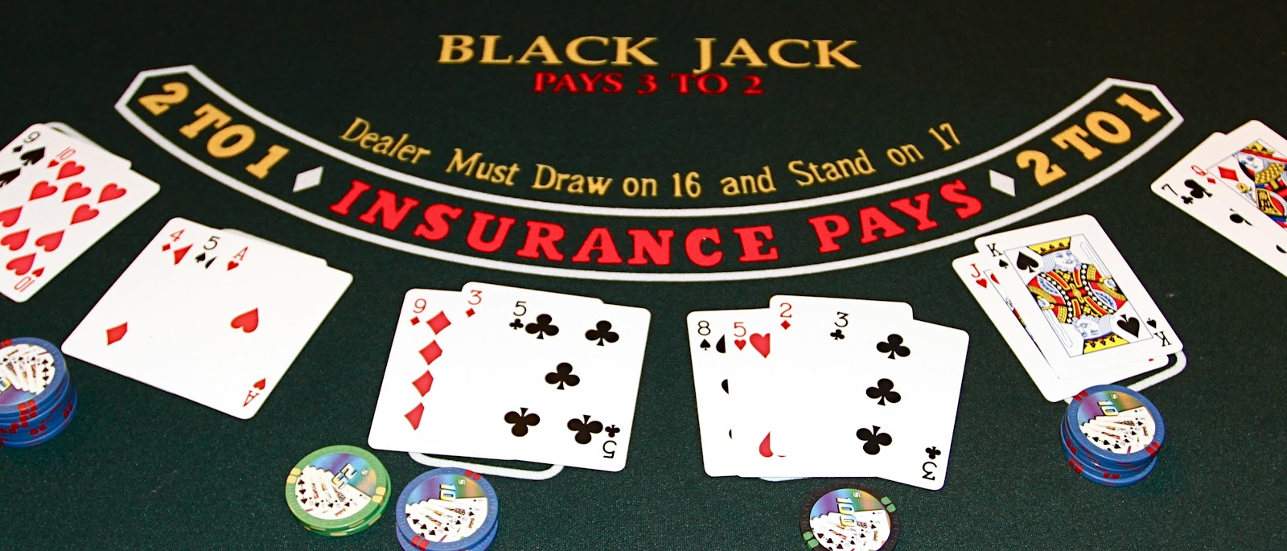

Versão 1.0

­­­­­­­­_____________________________________________________________________________

MANUAL DE INSTALAÇÃO E UTILIZAÇÃO

**Desenvolvido por**

FREDERICO ABBADIE PINTO

HAMILTON MARQUES DA R. JUNIOR

MARLON ADEMIR FURTADO DA SILVA

MATHEUS MOREIRA MORCINEK

PHILLIP CORREA MITTMANN

**Índice**

1. Objetivo do Manual .............................................................................................................. 02

2. Requisitos ........................................................................................................................... 02

3. Download ............................................................................................................................ 02

4. Regras do Jogo 21................................................................................................................ 03

5. Utilização ............................................................................................................................ 04

**1. Objetivo do Manual**

Este manual tem como objetivo, auxiliar no download, instalação e utilização do jogo 21, também conhecido como Blackjack.

**2. Requisitos**

Requisitos do sistema:

* Linux, Windows XP, Vista ou 7; 512 MB de RAM; Processador de 1 Ghz ou mais rápido.
* 5 Mb de espaço livre em disco (recomendado).
* Instalação de uma ferramenta para desenvolvimento da plataforma Java (Java SE, Eclipse, etc..).

**3. Download**

**Parte 1**: Para efetuar o download, deve-se acessar o site do Google Drive <https://drive.google.com/drive/folders/0B6oOKpZY8QWdWi05d1VuSTF4SEk> e selecionar a opção “Blackjack.jar”, conforme a figura 1.

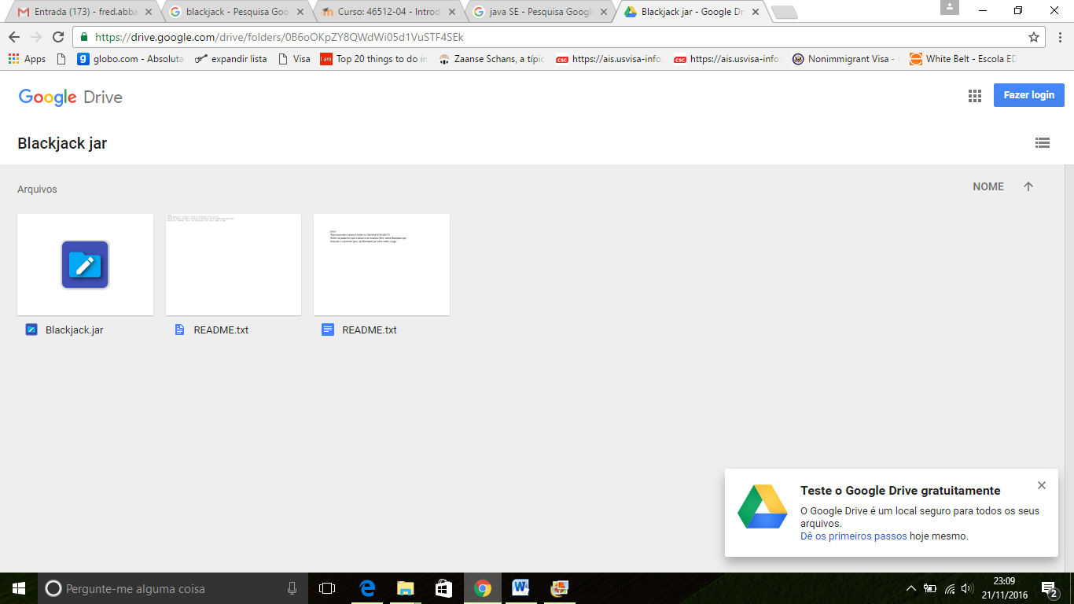

**Parte 2**: Abrir o terminal e dar o comando “java –jar Blackjack.jar”

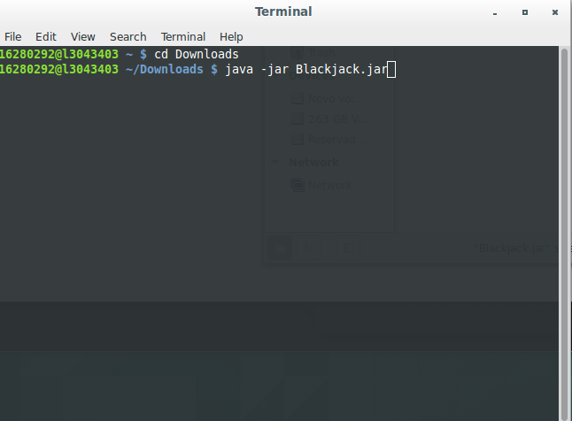

**4. Regras do Jogo 21**

**Blackjack** ou **Vinte-e-um** é um jogo praticado com cartas em [casinos](https://pt.wikipedia.org/wiki/Casino) e que pode ser jogado com 1 a 8 [baralhos](https://pt.wikipedia.org/wiki/Baralho) de 52 cartas, em que o objetivo é ter mais pontos do que o adversário, mas sem ultrapassar os 21 (caso em que se perde). O dealer só pode pedir até um máximo de 5 cartas ou até chegar ao número 17.

A mão mais elevada no blackjack é um Ás e uma carta de 10 pontos e é chamada justamente de blackjack. Um blackjack paga 3 para 2 da aposta ou 6 para 5 no caso do vegas strip. Se o jogador e o *dealer* (a banca ou casino) tiverem um blackjack a aposta é um empate. O jogador ganha se a sua mão tiver mais pontos que a do dealer, sem ir acima de 21. Assim uma mão de 21 pontos é a mais elevada e é por isso que o jogo é chamado às vezes de 21. Se o jogador ou o dealer forem acima de 21 perde automaticamente.

Um círculo do blackjack começa com cada jogador que coloca uma aposta no círculo ou na frente dele. Então o dealer dará a cada jogador e a ele mesmo duas cartas. As cartas do jogador são geralmente de face para cima. Uma carta do dealer é de face para cima (ascendente) e a outra de cara para baixo (a carta do furo). Se o dealer tiver um dez ou um Ás na carta ascendente é possível ele ter um blackjack. Nesse caso todas as mãos dos jogadores perderão exceto contra outro blackjack. Nos [Estados Unidos](https://pt.wikipedia.org/wiki/Estados_Unidos) o dealer verificará para ver se há o blackjack imediatamente se um for possível e irá recolher todas as apostas perdendo imediatamente se tiver um blackjack.

Exemplo de situação de jogo.

No caso de o dealer ter um Ás no cartão ascendente ele permitirá que os jogadores segurem as suas mãos contra um blackjack. A aposta do seguro no blackjack paga 2:1 se o negociante tiver um blackjack. Depois que todos os jogadores tiveram uma possibilidade para aceitar ou recusar o seguro o dealer verificará o cartão do furo.

Depois que se estabeleceu que o dealer não tem um blackjack o jogador por sua vez pode jogar suas mãos. Depois que todos os jogadores jogaram suas mãos, da esquerda do dealer à direita, o dealer jogará sua mão. O dealer não tem nenhuma vontade livre mas deve sempre jogar por determinadas regras da casa. Geralmente a regra é que o dealer deve bater até que alcance uma contagem de 17 ou mais. Alguns casinos estipulam que se o dealer tiver 17 macios, consistindo num Ás e todo o número de cartas que totalizam 6, deve também bater. Se o dealer rebentar, todos os jogadores que não rebentaram automaticamente ganham.

**5. Utilização**

**Parte 1**: Ao acessar o jogo, carrega-se o Menu com as opções Novo jogo, Carregar jogo, Ranking de jogadores e Sair.

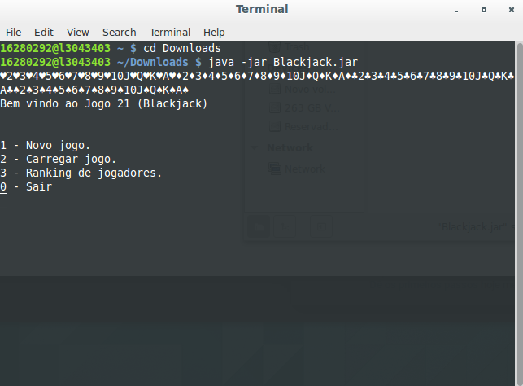

**Parte 2**: Escolha a opção 1 para jogar e digite seu nome.

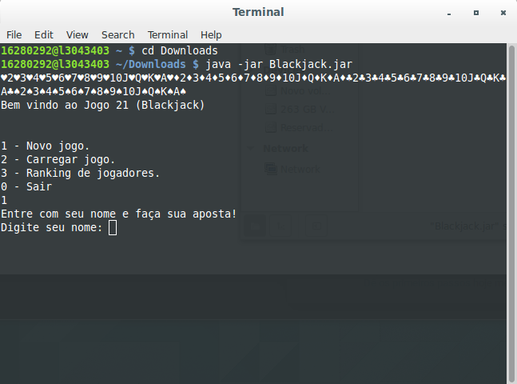

**Parte 3:** O Jogador recebe R$ 5000,00 para apostasse pode escolher entre as opções do Menu: Iniciar Rodada, Salvar Jogo ou Voltar ao Menu Principal.

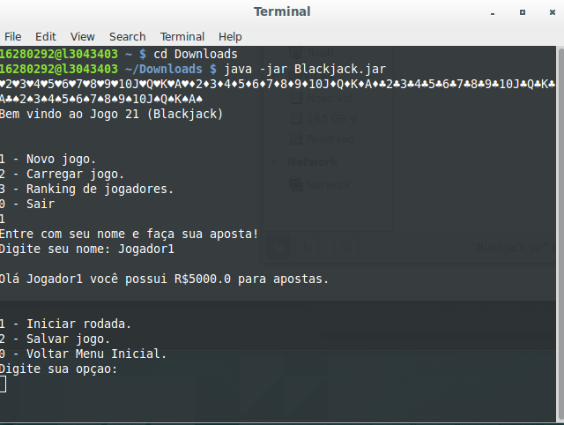

**Parte 4:** Digite o valor da aposta.

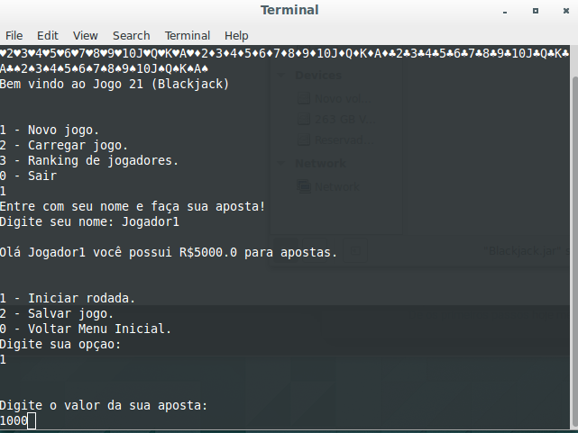

**Parte 5:** Ao iniciar a rodada o jogador recebe duas cartas e tem a opção de receber mais uma se achar necessário, assim como nas regras do Blackjack.

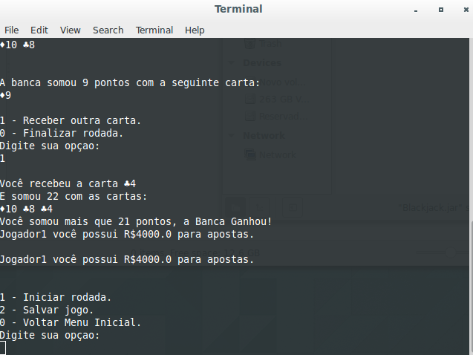

**Parte 6:** A finalizar o jogo esta disponível a opção de salvar jogo.

